### 北斗在新能源电力系统的应用

北斗导航系统特点：高精度定位、高精度授时、短报文通信

#### 1、挑战：

随着新能源的接入，电网结构愈加复杂，系统特性发生根本性改变等一系列问题也给电力系统的**安全监测**和**稳定运行控制**带来了挑战。我国自主研发的北斗卫星导航系统具有安全可靠的**导航定位**、**授时**和**短报文通信**等功能，可为加强新能源电力系统的安全稳定提供有效支撑。

#### 2、电力系统对卫星导航系统的需求：

空间定位需求——电力地理信息系统（GIS）；时间信号和同步需求；通信需求——北斗作为全球首个在定位、授时之外还具有短报文通信功能的全球导航定位系统，具有用户机与用户机、用户机与地面控制中心之间双向数字报文通信功能，可以为电力系统在通信薄弱的情况下提供及时有效的信息传输功能；安全性需求。

#### 3、应用：

对北斗系统在新能源电力系统的各部分已有应用进行了介绍和分析，无自己的工作。

### 基于北斗卫星的可靠远程通信系统设计

设计并实现一种基于北斗短报文协议的可靠远程通信系统。

#### 引言

##### 1、挑战：

自然灾害导致通信设备瘫痪、偏远地区通信盲区无法监控

##### 2、已有工作：

采用以太网进行远程数据传输、确保实时性；基于手机无线自组织网构建小范围应急通信系统，实现语音与文本一对一或者一对多通信；使用ZigBee和GPRS传输数据，提高数据传输可靠性；基于GIS/GPS的应急指挥控制系统。（**每一点都有一个参考文献**）

##### 3、已有的缺陷与卫星通信的优势以及缺陷

基站等通信设备遭到严重破坏，无线通信链路也会遭到损坏；移动自组织网络无 法 保 证 传 输 链 路的 通 畅 性 以 及 数 据 传 输 的 可 靠 性；ZigBee网 络 具有 技 术 瓶颈，移 动 终 端无 法进 行 组 网，且 传 输 距 离 较近；GPRS存 在 丢 包 现 象 和 转 接 时 延。（**每一点有一篇新的参考文献**）

**卫星通信**不受灾害影响，不存在通信盲区且链路误码率低。已经在自然灾害抢险救灾中得到广泛应用。

然而北斗短报文通信存在不可靠、通信容量小以及通信范围局限等问题；

文献**提出一种分布式传输方法提高可靠性，但是没有充分利用北斗通信容量、小数据不能填满电文内容，造成传输效率低（**已有使用卫星通信的工作以及缺陷**）

本文：设计系统通信协议、提出**粘包分包机制**提高传输效率和正确性、运用**丢包反馈重传机制**使数据传输更加可靠、并研发嵌入式通信接口机作为数据传输中介。

#### 正文：

##### 1、系统框架

###### 星型网络拓扑结构简短介绍、系统框架图

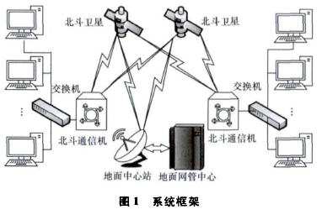

##### 2、通信协议

###### 终端协议设计：

终端机与北斗通信机位于同一局域网内、通过TCP/IP协议进行信息传输。通过编号识别终端机，北斗通信机维护一张用户映射表记录终端信息：包括套接字描述符、终端用户IP、终端用户编号、状态字

###### 北斗短报文通信限制介绍（民用北斗）：

北 斗 卫 星 通 信 链 路 是 不 可 靠 的 通 信 连 接，北斗民 用 通 信 系 统 没 有 通 信 回 执；每 次 通 信 频 度 限 制；通 信 容 量 限 制；北 斗 只 支 持 端 到 端 的 数 据 传 输。

###### 提出解决北斗通信限制的协议：

添加关键字（标志位、长度位、校验位）、用于分包重组和保证可靠保真传输。（与北斗项目类似）

##### 3、关键通信机制

###### 丢包重传机制：

通过反馈标识位***（纯文字介绍不够清楚、此处可以配图），对比已有类似重传机制的文献**，说明了本文的优势，直接将反馈标识位放在电文内容的第几个字节处，不用单独发送一个反馈标识位，减轻了北斗通信压力（与北斗项目类似）

###### 小数据粘包机制：

将小数据单元合并处理，提高效率，只要数据长度和小于75Byte（600bit），就将数据放入同一个发送数组里面

###### 大数据分包传输机制：

通过段序列号（与北斗项目类似）

##### 4、北斗通信机的设计与实现

###### 硬件介绍：

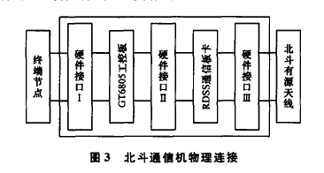

###### 软件设计：

分为终端交互、串口监听、定时发送三个部分（三个子线程）；两个共享内存：用于子线程之间的数据传递

对每个线程详细介绍设计过程

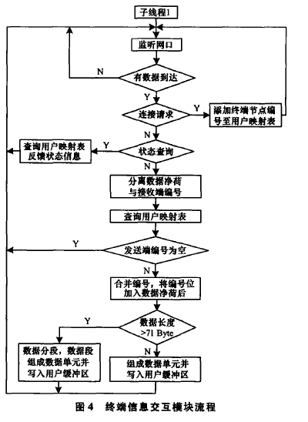

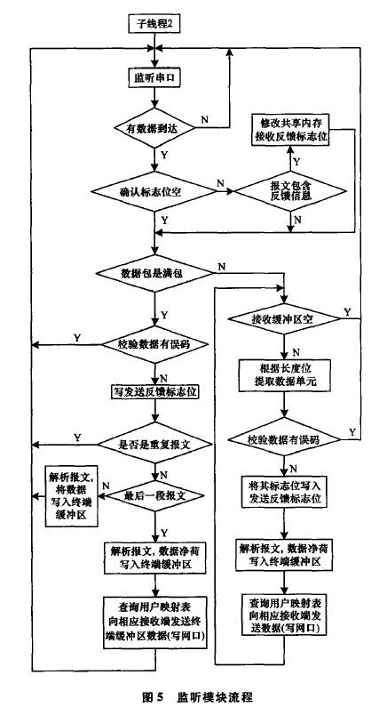

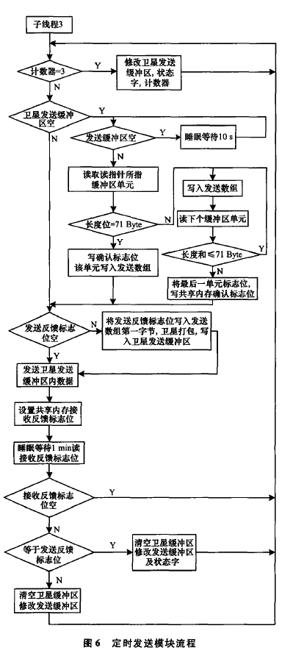

##### 5、实验设计与结果分析

验证提出机制的有效性，通过对**数据传输进行误码率**对比评估效果

###### 实验模型和数据：

一对北斗通信机，每个与16个终端进行数据交互，每个用户间隔1min发送一次数据，数据为随机长度（排除数据长度对实验的影响），在各种环境下（未具体说明，没有表格之处哪个环境）进行18次实验，对比本文的通信机制与原北斗的通信机制下的丢包率（只有表格）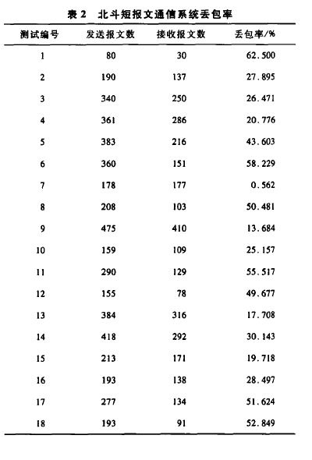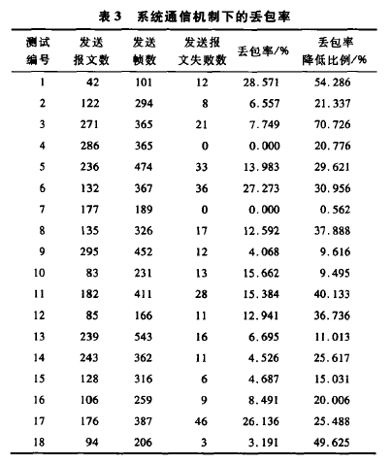

###### 数据分析：

针对环境最差最好对丢包率降低情况总结，对传输时间进行总结。

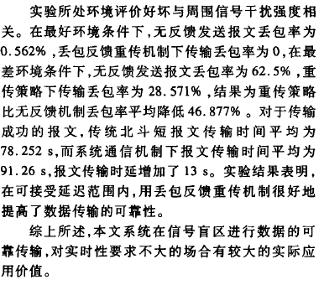

##### 6、结束语：

重申使用北斗通信的优势以及本文做的工作和意义并提出下一步任务（对用户数据进行分类压缩提高北斗短报文通信系统的利用率）

### 基于北斗卫星定位的车联网智能影音导航系统设计与应用

（说明文档、无用）

### 北斗+GPS 组合单点定位精度评价与分析

本文详细推导了北斗/GPS 组合单点定位的数学模型; 设计了两种方案，利用Multi-GNSS Experiment( MGEX) 网的实测数据，分别从单个测站和亚太及其周边地区的 12 个测站来全面地进行**北斗、GPS 单系统，以及北斗+GPS 组合**单点定位的精度评价与分析; 验证了组合单点定位的数学模型，得出了组合系统单点定位的精度和稳定性均优于单系统的结论，以期为北斗系统的应用推广提供参考。（纯数学分析类文献）

#### 引言

##### 1、已有热点

多频多模组合定位大大增加了可用卫星的数量，优化了卫星的空间结构，

从而进一步提高了定位的精度，因此正在逐步成为研究的热点。

##### 2、已有工作以及缺陷

很少有文章站在全球的角度，全面地评价与分析北斗与 GPS 组合定位相对于单一系统的优势。

##### 3、本文工作的必要性

最近几年正是北斗卫星密集发射的阶段，因此有必要经常监测、评价与分析北斗卫星的性能。鉴于此，本文开展北斗与 GPS 的组合单点定位的研究，以期能够为北斗的应用推广提供参考。

#### 正文

##### 1、北斗+GPS 组合单点定位解算模型

时间和空间基准统一

###### 组合单点定位模型的设计：

（GNSS 伪距定位的方程式：一个方程式）解释说明方程式中参数的意义，改写方程式（误差校正、纯数学运算），校正后的方程参数的解释说明和步骤解释，该算法的作用。

##### 2、实测数据处理和分析（该文献做的主要工作）

利用 Bernese 软件中精密单点定位的功能解算出所需测站的 ITＲF 坐标（精度可以达到厘米级至毫米级）

###### 测试方案设计：

（1）选择单个测站，分别利用北斗、GPS、北斗+GPS 3 种数据解算该测站的坐标，得到该测站全天所有历元解算的结果，精密单点定位的坐标作差，并作比较分析。

（2）在亚太地区选择 12 个能同时接收到的北斗和 GPS 数据的测站，分别利用北斗、GPS 和北斗+GPS 3 类数据计算测站的坐标。得到每个测站一天的平均值，评价北斗、GPS 和北斗+GPS 3 种解算方法的性能。

###### 单个测站数据分析+结论：

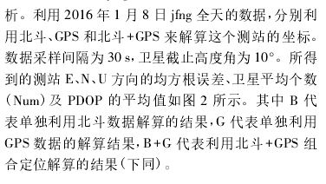

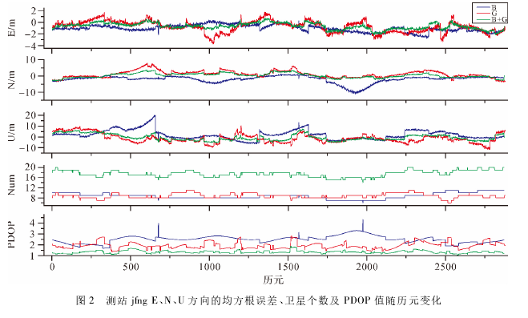

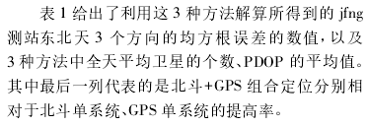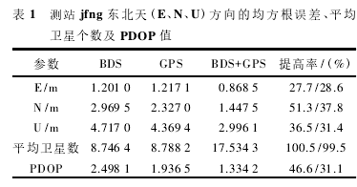

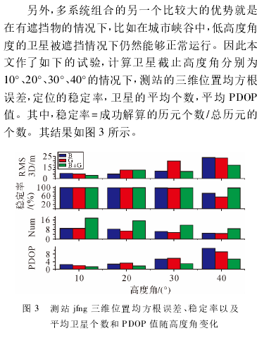

###### 多个测站数据分析加结论：

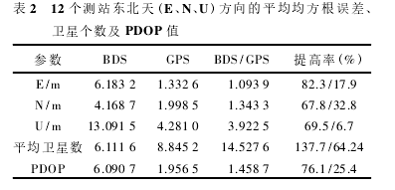

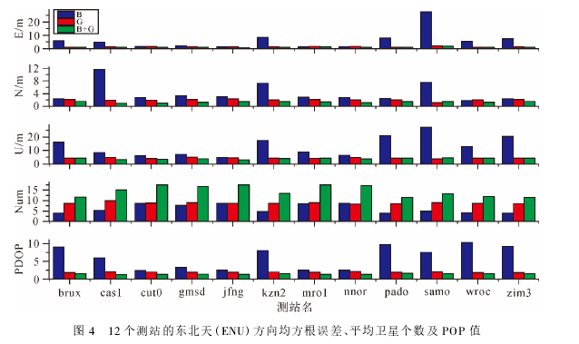

#### 3、结论：

再次总结实验结果中，本文献所做工作的意义+还有需要完善的地方（未来展望），如何利用全球多个系统进行组合单点定位，以及利用多个系统进行精密单点定位将成为下一步研究的重点。

### 基于北斗的物联网中间件平台开发（III）——智能停车场定位推送服务系统的开发

（说明文档，没有自己的工作）

### 基于北斗卫星通信的林区小气候监测系统研究

基于北斗卫星短报文、物联网和云存储等技术，实现无手机信号林区生态系统参数的实时监测、云存储、动态查询、报表生成和大数据分析。

#### 引言

##### 1、系统重要性

没有热点的引出和面临的技术挑战，直接由本文系统的重要性进行引出

##### 2、目前已有技术以及不足

##### 3、本系统所引入的可解决当前不足之处的新技术的简单针对性介绍

##### 4、本系统引入该技术（北斗卫星系统）做的事以及意义所在

#### 正文

##### 1、林区小气候监测系统设计

###### 系统组成以及系统各部分说明

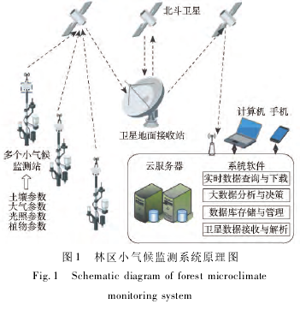

###### 硬件设计+各模块硬件说明（优点和原理）：

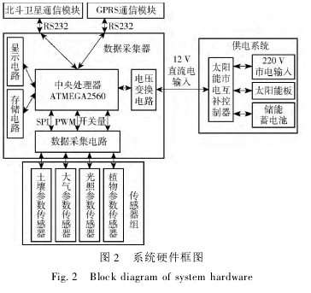

###### 软件设计+各层次的作用总体概括和实现过程：

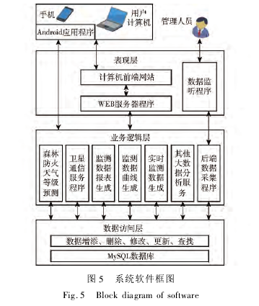

##### 2、森林火险天气等级预报实现（本文所做工作中有特色的地方）：

业务逻辑层的**大数据分析**：依据行业标准代入计算公式

优化：平滑处理+天气等级计算（一点点算法、纯数学逻辑推理解释）

##### 3、实验测试与分析

###### 测试设计：

系统通信信号强度测试：

测试过程中，每条测试数据包含 75 个字节数据和1 个字节的北斗信号强度数据( 1 ～ 5 级) ，小气候监测站每隔 1 min 分 60 次通过北斗卫星将测试数据发送至云服务器，并将测试数据保存到本地 SD 卡中。通过比对小气候监测站中 SD 卡保存数据与云服务器接收数据的一致性，达到验证系统数据通信可行性的目的。

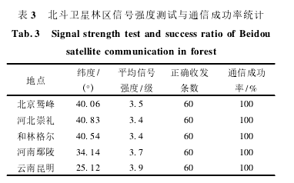

系统稳定性测试：

13 个 11 种传感器，对林区小气候进行组网监测，监测数据以帧为单位进行北斗数据传输，每帧长度为 72 个字节。

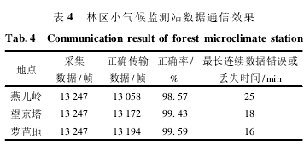

###### 森林火险天气等级预报功能分析：

云服务器关于天气等级预报的数据（给图+分析）+系统计算得到（给图+分析）

#### 4、结束语：

##### 设计了**系统、实现了**功能，系统采用**技术，解决了**问题，实验测试结果是**，系统已得到社会使用并推广。（没有未来展望）

### 基于单站多系统的 GNSS 硬件延迟估算方法及其应用

算法研究的社会环境因素、算法来源：分析不同温度下硬件延时变化特征、提出新的算法并指出算法的特点、优越性。

#### 引言

##### 1、GNSS得到广泛应用（热点）

##### 2、已有工作和局限性

##### 3、本文给出方法的优越性

##### 4、本文具体内容：首先、然后、其次、最后。

#### 正文:

##### 1、原理公式和观测数据：

###### 计算原理：原有公式+说明、转换后的公式和转换方法+参数说明

###### 观测数据：得到数据的权威性+部分针对性说明

##### 2、GNSS硬件延迟实验和估算方法（本部分内容专业术语太多）

###### 实验（画图加专业分析）：

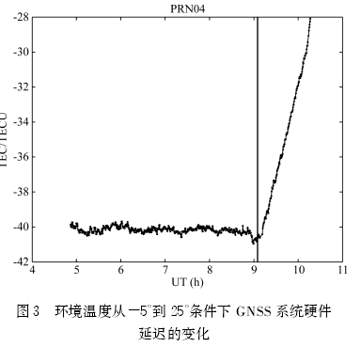

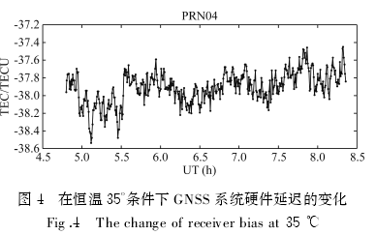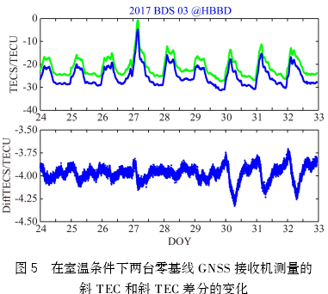

###### 估算方法（详细步骤说明+图像）：

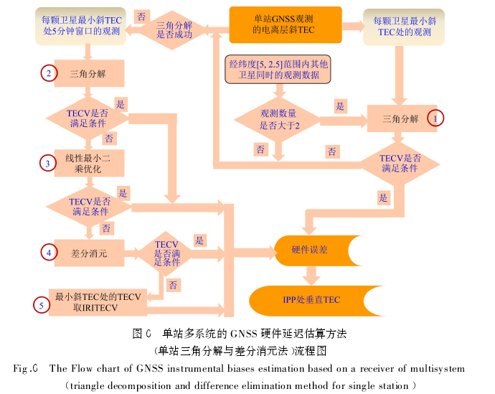

##### 3、结果：利用算法进行数据处理和分析（实验）

###### 实验设计：

多种不同算法对实验的性能指标分析（对比分析）+给出实验图像和结果

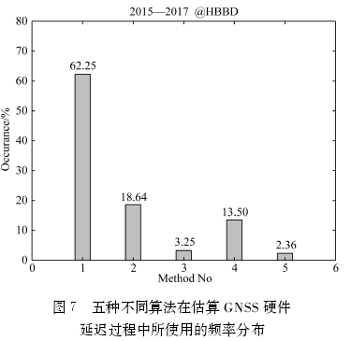

经典算法与本文算法的不同指标对比+分析说明

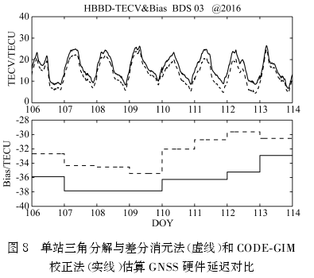

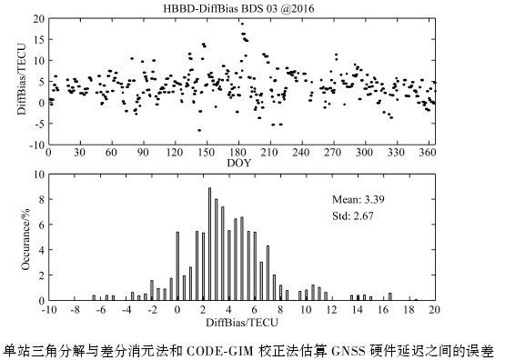

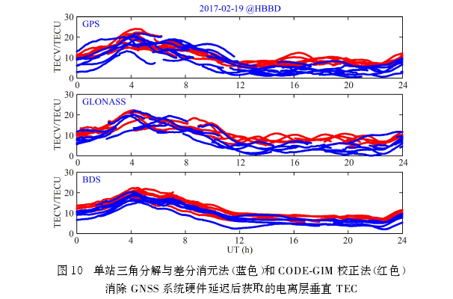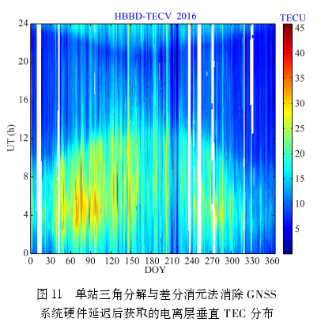

#### 4、总结：

##### 算法来源和本文中涉及到的实验结果、对比本文提出的算法与其他经典算法的实验结果，突出本文算法的优越性。

### Free-Bee: Cross-technology Communication via Free Side-channel

#### 摘要

cross-technology interference mitigation（跨技术干扰） and context-aware smart operation

跨技术通信提供的机会：包括但不限于跨技术干扰缓解和上下文感知智能操作。

Free-Bee的关键概念是通过改变无线标准强制使用的周期性信标帧的定时来调制符号消息，而不会招致额外的流量。

这样的通用交叉技术设计消耗零额外带宽，允许连续广播以安全到达移动 和/或 占空比设备。提出了一种新的间隔复用技术，以实现多个发送器的并发广播或提高单个发送器的传输速率。理论和实验研究表明，Free-Bee在每秒内提供可靠的符号传输，支持30 mph的移动性和低于5%的低占空比操作。

有自己的新技术，是在已有的通信技术的基础上进行的一种优化，原理不太懂，做的主要工作是：解释这个创新点的来源和原理（不太明白），然后做了很多组实验，对比说明该技术对已有通信技术性能的优化以及其中的原因；最后得出了结论。

### Heterogeneous Space and Terrestrial Integrated Networks for IoT: Architecture and Challenges

提出了一个集成空间和地面异构网络的概念，阐述这一概念的由来、优点、必要性、模型原理，没有实际的工作量，只是一个知识整合再产出新的概念的过程。

### The Role of Satellite Communications in The Smart Grid

将卫星有效地集成到SG覆盖网络中进行了全面的概述，以了解卫星在不同的应用场景中可以发挥的作用（分析说明类文章）

### Effective Data Collection via Satellite-Routed Sensor System (SRSS) to Realize Global-Scaled Internet of Things

#### 摘要

指出IoT不能覆盖到全球范围以及容量有限的缺点，提出基于卫星路由传感系统实现全球范围的大容量物联网；再指出基于卫星路由传感系统实现的物联网存在异构设备之间数据冲突以及延时太高的缺陷，提出了一种新的算法：“divide and conquer”，并通过实验给出这一算法的性能指标优化。

#### 引言：

首先说IoT的重要性以及缺陷，提出本文的系统可以解决这一缺陷；指出新的系统的不足之处和本文的解决办法；给出本文的叙述步骤。

#### 正文：

##### 系统模型

描述性语言，没有系统框图

##### 已有的接入控制方法

介绍现有的方法并指出不足之处

##### 本文提出的新的方法

算法语言和图像原理解释说明

##### 操作时间（工作时间？）性能评估

实验计算公式；最小总工作时间实验设计和图像对比说明

##### 延时性能

延时计算公式，以及本文的延时时间验算和图像对比说明

#### 结论

### A Review of Wireless and Satellite-Based M2M/IoT Servicesin Support of Smart Grids

纯综述类文献，只有知识点的说明以及汇总提出新的看法。

M2M；IoT；基于卫星的M2M/IoT介绍；性能指标参数